Потешки с жестами для детей 2-4 года.

Народные потешки и песенки всегда сопровождали жизнь детей в раннем детстве. Этот жанр им близок, понятен, интересен. Хорошо, когда и в дошкольном учреждении и дома дети слышат простые и доступные песенки, приговорки, потешки. Взрослые выразительно читают потешки или напевают коротенькие песенки, сопровождая их определенными движениями и жестами по тексту. Дети повторяют.
Это способствует развитию у малышей речи, мышления, памяти, расширяется их кругозор. Ребенок запоминает интонации, учится выполнять разнообразные движения руками, ногами, пальчиками. Кроме того, мы с раннего возраста приобщаем малыша к фольклору.

Прилетели птички, Плавные движения вытянутыми в сторону руками
Принесли водички. Соединить ладошки тыльной стороной «чашечка»
Надо просыпаться, Потянуться: руки вверху, широко растопырить пальцы
Надо умываться, Круговые движения ладошками перед лицом
Чтобы глазки блестели, Провести ладошками по глазкам
Чтобы щечки горели, Круговые движения ладошками по щечкам
Чтоб смеялся роток, Широко улыбнуться и показать зубки.
Чтоб кусался зубок!

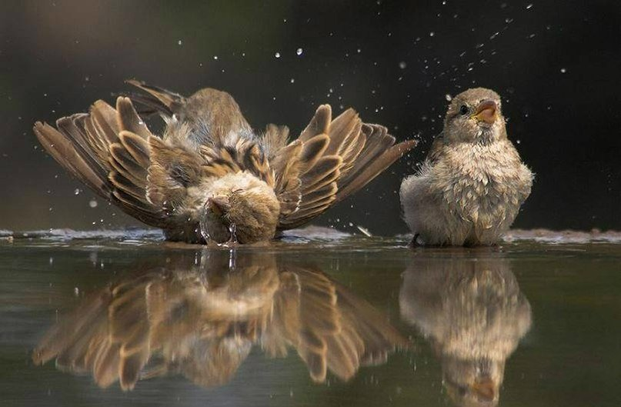
Раз, два, три, четыре, пять! Ритмично хлопать в ладоши
Негде зайчикам гулять! Прыгать на двух ногах
Всюду ходит волк-волк! Выполнять полусогнутыми в локтях руками характерные движения перед собой.
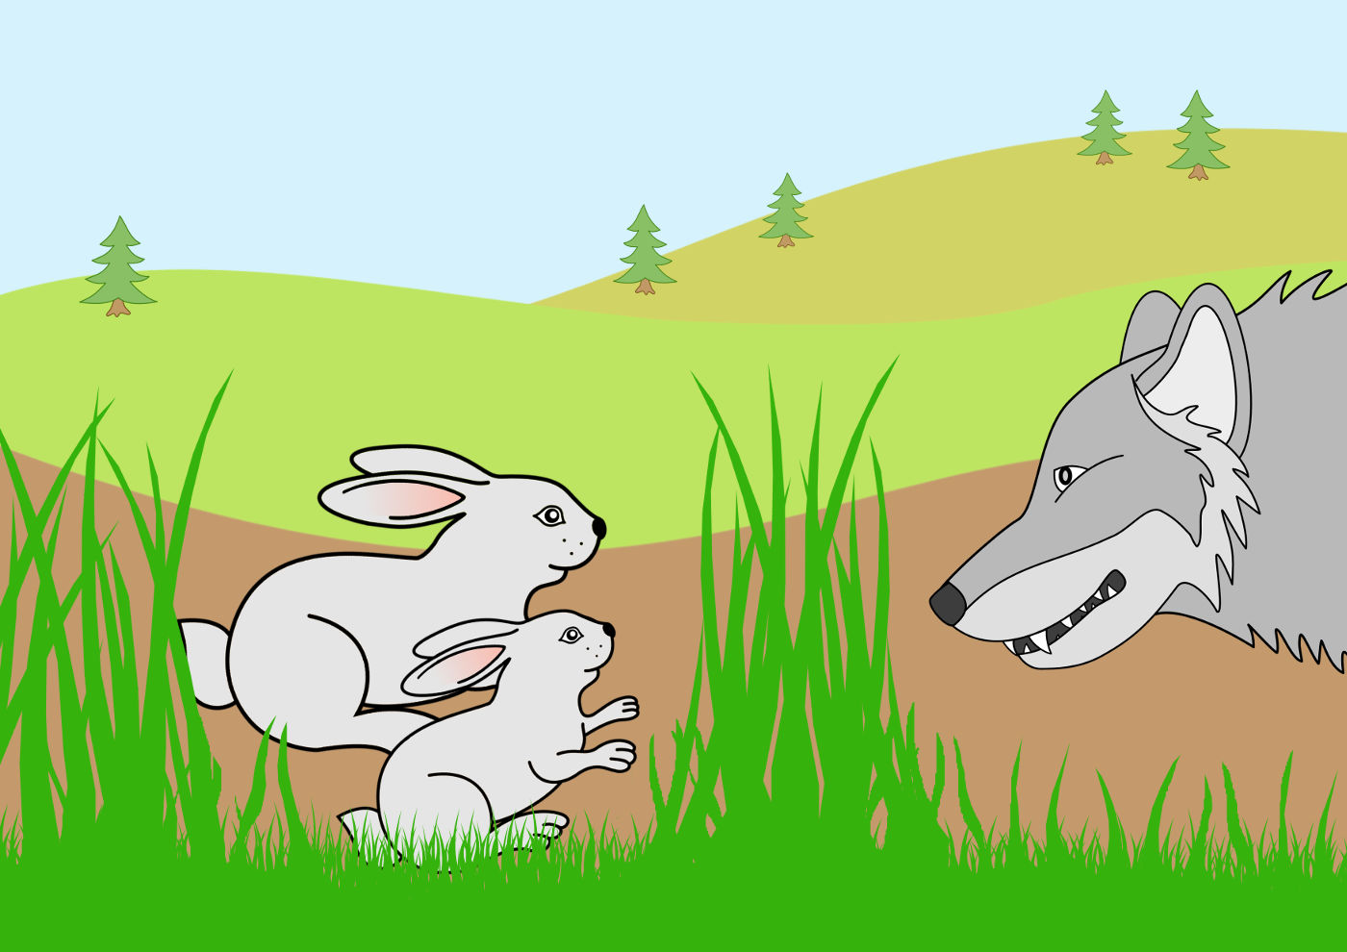
Он зубами щелк-щелк! Энергично сжимать и разжимать пальцы.

Ходит козочка по лугу сделать указательными пальцами «рожки»
Вокруг колышка по кругу.
Глазками хлоп-хлоп! Расставить ладошки и ритмично прижимать пальцы к середине ладошки.

Ножками топ-топ! Ритмично притопывать ногами.
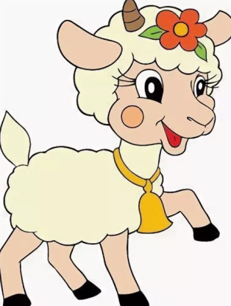
Хвостиком-то машет, Покрутить бедрами.
И поет, и пляшет. Выполнить «пружинку» (приседание).
Малых деток веселит,
Маму слушаться велит! Погрозить пальчиком.

Сорока-белобока, Выполнить плавные движения руками (птички)
Где была? Пожать плечами и посмотреть вдаль-сделать «козырек»-приставить ладошку одной руки ко лбу.
- Далеко!
Печку топила, Выполнять круговые движения кулачком одной руки по ладошкам другой руки.
Кашку варила,
Хвостиком мешала, Покрутить бедрами.
На порог скакала, Попрыгать на двух ногах.
Деток покликала: Тыльной стороной ладоней обеих рук выполнять приглашающие движения.
- Детки, вы детки,
Собирайте щепки,
Наварю я кашки выполнять круговые движения кулачком одной руки по ладошке другой руки.
Золотые чашки!

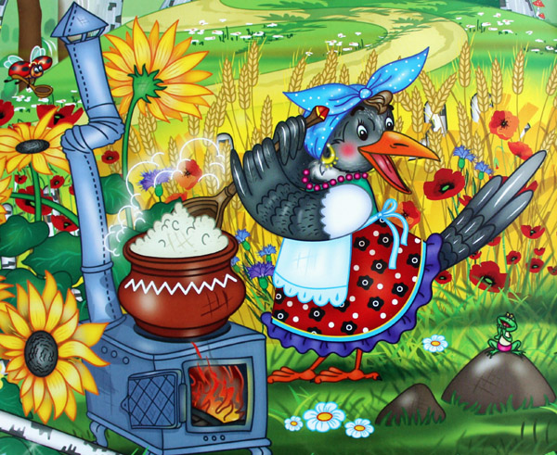

Ты пляши, пляши, пляши, Выполнять любые знакомые детям плясовые движения: притопывать ногами, выставлять ножки на пятку, прыгать на двух ногах.
Ах, как ножки хороши!
Хороши не хороши,
Все равно ты попляши!
Ножками топай, Ритмично топать ножками.
Ручками хлопай! Ритмично хлопать в ладоши.
Хохотушки –хохочи! Весело посмеяться.
Поскакушки-поскачи! Попрыгать.

